Памятка-инструкция
для учителя по работе в АИС "Сетевой город. Образование"

Как работать в системе Сетевой Город. Образование?
1. Подключаетесь к Интернету в любом доступном месте
2. В строке адрес набираете: http://netschool.altrrc.ru/
3. Выбираете: Вход в систему
4. Если окно пропадает или будут запрошены дополнительные настройки, выполните их в соответствии с прописанным: зайдите в меню «сервис», выберите «свойства обозревателя», выберите «безопастность» - затем «надежные узлы» - УЗЛЫ, пропишите: https://netscool.altrrc.ru, нажмите ДОБАВИТЬ, затем «закрыть», далее выберите «конфиденциальность», уберите «галочку» включить блокирование всплывающих окон, затем «ОК».
5. Снова запустите Интернет и подключитесь к Сетевому городу образование (п.2 и 3).
6. Выберите регион «Алтайский край» 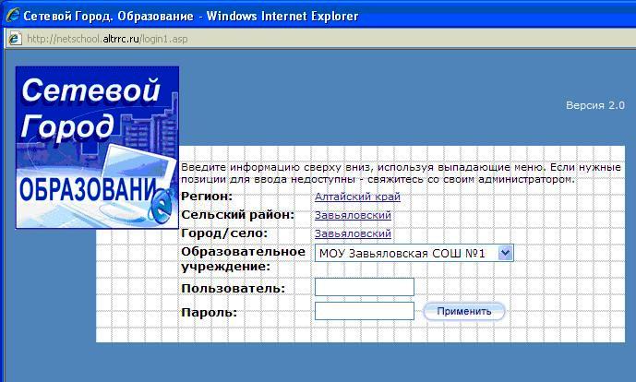

7. Выберите сельский район «Благовещенский»
8. Выберите город/село «Шимолино»
9. Выберите образовательное учреждение «ОУ ШСШ»
10. В строке пользователь впишите выданное вам имя пользователя (логин)
11. В строке пароль: выданный вам пароль. ПРИМЕНИТЬ
12. После входа в систему Вы можете поменять пароль, при этом его надо не забыть до следующего входа в систему
13. Итак, перед вами рабочее окно системы. Для просмотра пунктов меню, Вы нажимаете на соответствующий пункт, например «Расписание». Если после просмотра расписания Вы хотите посмотреть еще какой-то пункт, то нажимайте на соответствующий пункт меню, не нажимая на закрывающую кнопку окна Windows! (крестик в правом верхнем углу).
14. Выбираете пункт меню «Классный журнал».
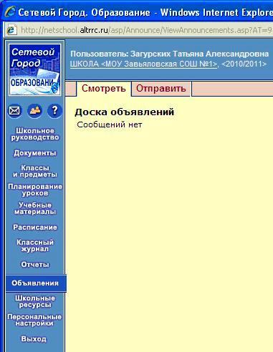
a) В поле предмет выбираете предмет, по которому собираетесь выставлять оценки и посещаемость.
b) Наводите указатель мыши на квадратик под числом, указатель мыши изменит форму со стрелочки на руку. Нажимаете на этот квадратик.
c) Перед Вами открылась страница редактирования журнала.
d) Добавляете задание, указывая тему и тип задания, по которому собираетесь выставить оценки.
Нажимаете Применить.
e) В поле оценка выставляете оценки.
f) В поле посещаемость отмечаете посещаемость. Если Вы оставите эту ячейку пустой – это будет означать, что ученик был на занятии.
g) Если ученик отсутствовал – выберите из выпадающего списка одно из предложенных значений (расшифровка сокращений приведена справа от таблицы).
h) После того, как вы заполните все оценки нажмите на кнопку «Сохранить» внизу окна.
i) Для выставления или редактирования оценок за любую другую дату: наводите указатель мыши на квадратик под нужной датой и нажимаете на него.
j) Если необходимо выставить несколько оценок за один урок, то пункт d выполняете необходимое количество раз.
15. Выставление Итоговых оценок: выбрать пункт меню "Классный журнал", вкладку "Итоговые оценки". Выбираем учебный период "1 четверь", выставляем оценки.
16. Оценки по преподаваемому Вами предмету выставляются аналогичным образом. Для этого в поле «Класс» надо выбрать класс, в котором собираетесь редактировать журнал, свой предмет и учебный период. Если все данные введены правильно – то при наведении указателя мыши на квадратик под числом, он примет форму руки и Вы сможете редактировать оценки и посещаемость.
17. Выберите пункт меню «Отчеты»
a) Перед Вами появился список отчетов. Откройте для примера самый первый отчет (Сводный отчет учителя предметника)
b) Нажмите на кнопку с изображением значка Excel
c) Программа выдаст сообщение о том, что у Вас на компьютере должна быть установлена программа Excel. Согласитесь с этим предупреждением.
d) Далее Вам будет предложен выбор: сохранить или открыть файл. Если это данные с которыми Вы собираетесь как-то работать – то их следует сохранить, а если Вы просто хотите посмотреть этот отчет и больше он Вам сейчас нигде не нужен – тогда выбирайте открыть.
e) После того как Вы поработали с этим отчетом, закрываете его закрывающей кнопкой в правом верхнем углу окна.
f) Перед вами снова окно программы Сетевой город. Чтобы вернуться к списку отчетов – нажмите на кнопку «Вернуться»
g) Работа со всеми остальными отчетами ведется аналогичным образом.
h) Если Вы не нашли интересующего Вас отчета – зайдите во вкладку «Дополнительные отчеты» и попробуйте найти его там.
18. Для выхода из программы выберите пункт меню «Выход».

